Таблица измеренных и оценочных параметров RC-цепей

|  |  |  |  |  |  |  |
| --- | --- | --- | --- | --- | --- | --- |
| Цепь | *R*, кОм | *C*, нФ | *f*ср, кГц | α, 1/мс | τ, мкс | Примечание |
| Фильтр НЧ 1-го порядка | 47 | 2 | 1.5 | 12 | 82 | Измерение |
| 1.69 | 10.6 | 94 | Оценка по *RC* |
| 91 | 2 | 0.76 | 5 | 200 | Измерение |
| 0.87 | 5.5 | 182 | Оценка по *RC* |
| Фильтр ВЧ 1-го порядка | 47 | 2 | 1.65 | 11.5 | 86 | Измерение |
| 1.69 | 10.6 | 94 | Оценка по *RC* |
| 91 | 2 | 0.86 | 6.2 | 168 | Измерение |
| 0.87 | 5.5 | 182 | Оценка по *RC* |

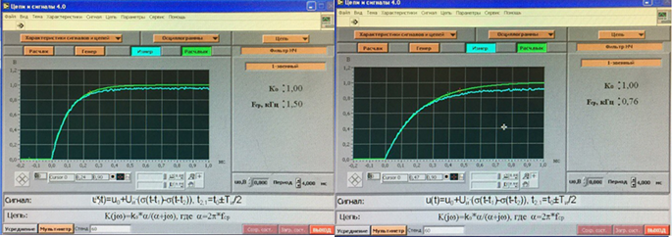При увеличении сопротивления R увеличивается τ, что приводит к уменьшению α.

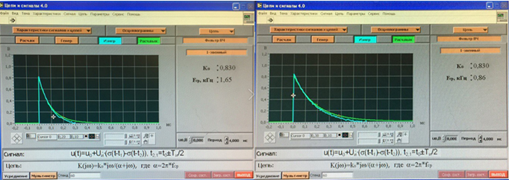

Таблица измеренных и оценочных параметров колебательных контуров

|  |  |  |  |  |  |  |  |
| --- | --- | --- | --- | --- | --- | --- | --- |
| Контур | *С*, нФ | *r*доб, Ом | *f*р, кГц | *Q* | τ, мкс | *r*, Ом | Примеч. |
| Последовательный | 4 | 0 | 45 | 10 | 2.56 | 28.7 | Измерение |
| 30 | 45 | 7 | 2.56 | 41 | Измерение |
| 44.5 | 6.7 | 2.54 | 39 | Оценка |
| Параллель­ный | 2 | 0 | 45 | 14 | 1.3 | 29 | Измерение |
| 44.5 | 13.7 | 1.28 | 28.9 | Оценка |

